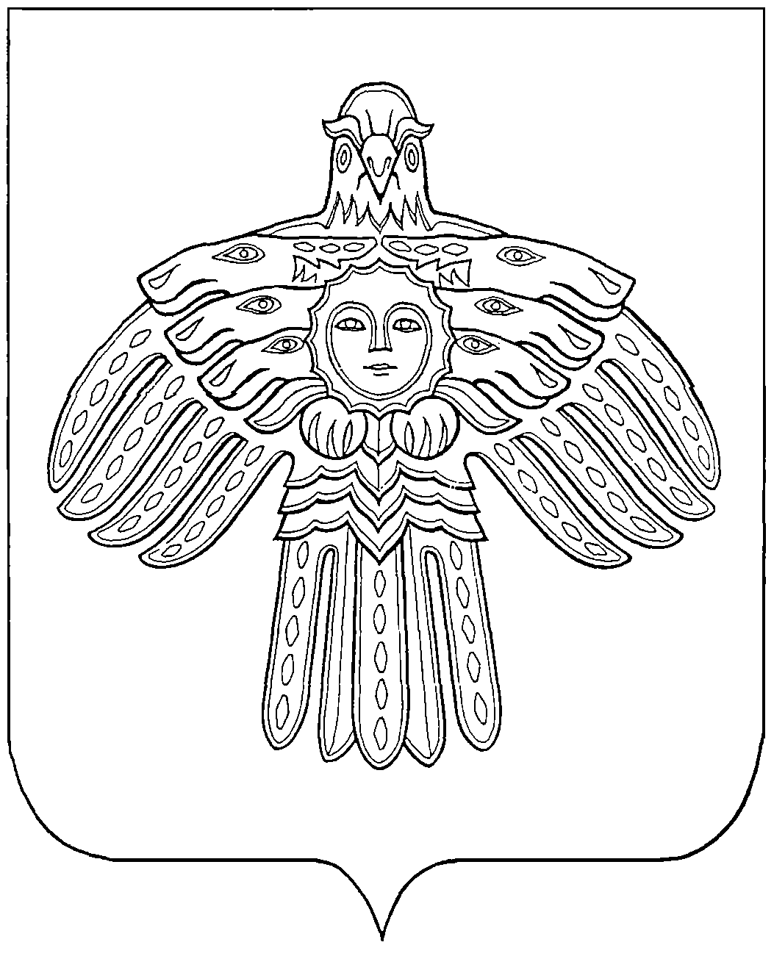

«ЕМВА» КАР ОВМӦДЧӦМИНСА СОВЕТ

СОВЕТ ГОРОДСКОГО ПОСЕЛЕНИЯ «ЕМВА»
169200, Республика Коми, г. Емва, ул. Октябрьская, 25

КЫВКӦРТӦД

РЕШЕНИЕ

от 09 октября 2015г. № I-35/205

Об организации обсуждения проекта решения Совета
городского поселения «Емва» «О внесении изменений и дополнений
в Устав муниципального образования городского поселения «Емва»

В соответствии со статьей 28 Федерального закона от 6 октября 2003 года N 131-ФЗ "Об общих принципах организации местного самоуправления в Российской Федерации", Совет городского поселения «Емва»

Решил:
1. Направить на публичные слушания проект решения Совета городского поселения «Емва»" "О внесении изменений и дополнений в Устав муниципального образования городского поселения «Емва»" согласно приложению N 1 к настоящему решению.
2. Для осуществления подготовки и проведения публичных слушаний по вышеназванному проекту решения Совета городского поселения «Емва»" образовать организационный комитет в составе согласно приложению N 2 к настоящему решению.
3. Утвердить Порядок учета предложений граждан по проекту решения Совета городского поселения «Емва»" "О внесении изменений и дополнений в Устав муниципального образования городского поселения «Емва»" и порядок участия граждан в его обсуждении согласно приложению N 3 к настоящему решению.
4. Признать утратившими силу решения Совета городского поселения «Емва»:
4.1. от 02.06.2015 № I-32/184 «Об организации обсуждения проекта решения Совета
городского поселения «Емва» «О внесении изменений и дополнений в Устав муниципального образования городского поселения «Емва»;
4.2. от 31.07.2015 № I-33/195 «О внесении изменений и дополнений в Устав муниципального образования городского поселения «Емва»».
5. Настоящее решение подлежит официальному опубликованию (обнародованию).

Зам.Глав городского поселения «Емва»-
Председателя Совета поселения В.И. Чернецов

Приложение №1
к проекту решения Совета
городского поселения «Емва»
от 09.10.2015г. № I-35/205

«ЕМВА» КАР ОВМÖДЧÖМИНСА СОВЕТ

СОВЕТ ГОРОДСКОГО ПОСЕЛЕНИЯ «ЕМВА»

169200, Республика Коми, г.Емва, ул.Октябрьская, 25________

КЫВКÖРТÖД

Р Е Ш Е Н И Е
проект
__________2015г. I-___/____

О внесении изменений и дополнений в Устав муниципального
образования городского поселения «Емва»

В целях приведения Устава муниципального образования городского поселения «Емва»" в соответствие с законодательством, руководствуясь итоговым документом проведенных публичных слушаний по решению Совета городского поселения «Емва»" от _____2015 г. N I-__/____"Об организации обсуждения проекта решения Совета городского поселения «Емва»" "О внесении изменений и дополнений в Устав муниципального образования городского поселения «Емва»" Совет городского поселения «Емва»"

Решил:
1. Внести изменения в Устав муниципального образования городского поселения «Емва»" по перечню согласно приложению к настоящему решению.
2. Главе городского поселения «Емва»" - председателю Совета поселения направить данное решение для государственной регистрации в соответствии с действующим законодательством.
3. Настоящее решение вступает в силу в порядке, установленном законодательством Российской Федерации.

Глава городского поселения «Емва»-
председатель Совета поселения Л.Г. Туголуков

Приложение
к решению Совета
городского поселения «Емва»
от _______2015 г. № I-__/____

Перечень
изменений и дополнений,
вносимых в Устав муниципального образования
городского поселения «Емва»

1. В первом абзаце статьи 1 слова «Муниципальное образование городское
поселение «Емва» (далее – городское поселение «Емва», поселение, муниципальное образование)» заменить словами «Муниципальное образование городского поселения «Емва» (далее – городское поселение «Емва», поселение, городское поселение, муниципальное образование)».

2. В статье 2 слова «Муниципальное образование городское поселение «Емва»
заменить словами «Муниципальное образование городского поселения «Емва».

3. В части 1 статьи 3 слова «муниципальное образование городское поселения «Емва» заменить словами «муниципальное образование городского поселения «Емва».

4. В части 1 статьи 7:
4.1. Пункт 1 изложить в следующей редакции:
«1) составление и рассмотрение проекта бюджета поселения, утверждение и исполнение бюджета поселения, осуществление контроля за его исполнением, составление и утверждение отчета об исполнении бюджета поселения;».
4.2. В пункте 11 слова «библиотечных фондов библиотек поселения, обеспечение» заменить словами «и обеспечение».
4.3. Пункт 15 изложить в следующей редакции:
«15) обеспечение условий для развития на территории поселения физической культуры, школьного спорта и массового спорта, организация проведения официальных физкультурно-оздоровительных и спортивных мероприятий поселения;».
4.4. Пункт 20 изложить в следующей редакции:
«20) утверждение генеральных планов поселения, правил землепользования и застройки, утверждение подготовленной на основе генеральных планов поселения документации по планировке территории, выдача разрешений на строительство (за исключением случаев, предусмотренных Градостроительным кодексом Российской Федерации, иными федеральными законами), разрешений на ввод объектов в эксплуатацию при осуществлении строительства, реконструкции объектов капитального строительства, расположенных на территории поселения, утверждение местных нормативов градостроительного проектирования поселений, резервирование земель и изъятие земельных участков в границах городского поселения для муниципальных нужд, осуществление муниципального земельного контроля в границах поселения, осуществление в случаях, предусмотренных Градостроительным кодексом Российской Федерации, осмотров зданий, сооружений и выдача рекомендаций об устранении выявленных в ходе таких осмотров нарушений;».
4.5. Пункт 21 изложить в следующей редакции:
«21) присвоение адресов объектам адресации, изменение, аннулирование адресов, присвоение наименований элементам улично-дорожной сети (за исключением автомобильных дорог федерального значения, автомобильных дорог регионального или межмуниципального значения, местного значения муниципального района), наименований элементам планировочной структуры в границах поселения, изменение, аннулирование таких наименований, размещение информации в государственном адресном реестре;».
4.6. Пункт 31 исключить.
4.7. Пункт 32 изложить в следующей редакции:
«32) обеспечение выполнения работ, необходимых для создания искусственных земельных участков для нужд поселения, проведение открытого аукциона на право заключить договор о создании искусственного земельного участка в соответствии с федеральным законом;».
4.8. Пункт 36 изложить в следующей редакции:
«36) оказание поддержки гражданам и их объединениям, участвующим в охране общественного порядка, создание условий для деятельности народных дружин;».
4.9. Пункт 37 изложить в следующей редакции:
«37) оказание поддержки социально ориентированным некоммерческим организациям в пределах полномочий, установленных статьями 31.1 и 31.3 Федерального закона от 12 января 1996 года N 7-ФЗ «О некоммерческих организациях»;».
4.10. Дополнить пунктом 38 следующего содержания:
«38) участие в соответствии с Федеральным законом от 24 июля 2007 года N 221-ФЗ «О государственном кадастре недвижимости» в выполнении комплексных кадастровых работ.».

5. Часть 1 статьи 7.1. дополнить пунктами 10-12 следующего содержания:
«10) создание условий для организации проведения независимой оценки качества оказания услуг организациями в порядке и на условиях, которые установлены федеральными законами;
11) предоставление гражданам жилых помещений муниципального жилищного фонда по договорам найма жилых помещений жилищного фонда социального использования в соответствии с жилищным законодательством;
12) осуществление мероприятий по отлову и содержанию безнадзорных животных, обитающих на территории поселения.».

6. В части 1 статьи 8:
6.1. Пункт 6.1 изложить в следующей редакции:
«6.1) разработка и утверждение программ комплексного развития систем коммунальной инфраструктуры поселения, программ комплексного развития транспортной инфраструктуры поселения, программ комплексного развития социальной инфраструктуры поселения, требования к которым устанавливаются Правительством Российской Федерации;».
6.2. Пункт 8.1 изложить в следующей редакции:
«8.1 организация профессионального образования и дополнительного профессионального образования выборных должностных лиц местного самоуправления поселения, членов выборных органов местного самоуправления поселения, депутатов Совета поселения, муниципальных служащих и работников муниципальных учреждений, организация подготовки кадров для муниципальной службы в порядке, предусмотренном законодательством Российской Федерации об образовании и законодательством Российской Федерации о муниципальной службе;».

7. В части 2 статьи 11 слова «может проводиться» заменить словом «проводится».

8. Пункт 3 части 3 статьи 18 изложить в следующей редакции:
«3) проекты планов и программ развития городского поселения, проекты правил землепользования и застройки, проекты планировки территорий и проекты межевания территорий, за исключением случаев, предусмотренных Градостроительным кодексом Российской Федерации, проекты правил благоустройства территорий, а также вопросы предоставления разрешений на условно разрешенный вид использования земельных участков и объектов капитального строительства, вопросы отклонения от предельных параметров разрешенного строительства, реконструкции объектов капитального строительства, вопросы изменения одного вида разрешенного использования земельных участков и объектов капитального строительства на другой вид такого использования при отсутствии утвержденных правил землепользования и застройки;».

9. Часть 2 статьи 23 дополнить словами «в соответствии с законом Республики Коми».
10. В части 1 статьи 24 слова «4 года» заменить словами «5 лет».

11. Статью 27.1. дополнить частью 14 следующего содержания «Глава муниципального образования, в отношении которого представительным органом муниципального образования принято решение об удалении его в отставку, вправе обратиться с заявлением об обжаловании указанного решения в суд в течение 10 дней со дня официального опубликования такого решения.».

12. В статье 34:
12.1. Наименование изложить в следующей редакции:
«Статья 34. Порядок принятия, вступления в силу и обнародования
муниципальных правовых актов поселения.».
12.2. дополнить частями 6-12 следующего содержания:
«6. Обнародование муниципального нормативного правового акта осуществляется путем доведения муниципального нормативного правового акта до всеобщего сведения населения муниципального образования посредством размещения его полного текста на информационных стендах в местах, установленных решением Совета поселения, и (или) на официальном сайте администрации муниципального района «Княжпогостский» в информационно-телекоммуникационной сети «Интернет» в разделе «Поселения».
7. Обнародование муниципальных нормативных правовых актов осуществляется не позднее десяти дней со дня их принятия, если иное не предусмотрено действующим законодательством.
8. Муниципальные нормативные правовые акты вступают в силу со дня их обнародования, если иной срок не указан в самом муниципальном нормативном правовом акте.
9. Официальным обнародованием муниципального нормативного правового акта считается день первого размещения полного текста принятого муниципального нормативного правового акта на информационных стендах в местах, установленных решением Совета поселения, и (или) на официальном сайте администрации муниципального района «Княжпогостский» в информационно-телекоммуникационной сети «Интернет» в разделе «Поселения».
10. Информация об обнародовании муниципальных нормативных правовых актов на информационных стендах в местах официального обнародования заносится в реестр обнародованных муниципальных нормативных правовых актов.
11. Срок нахождения текста муниципального нормативного правового акта на информационных стендах в местах, установленных решением Совета поселения, и (или) на официальном сайте администрации муниципального района «Княжпогостский» в информационно-телекоммуникационной сети «Интернет» в разделе «Поселения», составляет не менее 10 дней со дня принятия муниципального нормативного правового акта.
12. Ответственной за размещение муниципальных нормативных правовых актов на информационных стендах в местах официального обнародования, ведение реестра обнародованных муниципальных нормативных правовых актов, их размещение на официальном сайте администрации муниципального района «Княжпогостский» в информационно-телекоммуникационной сети «Интернет» в разделе «Поселения», является Администрация поселения.».
13. В статье 43:
13.1. Часть 2 изложить в следующей редакции:
«2. В собственности городского поселения может находится:
1) имущество, предназначенное для решения установленных Федеральным законом вопросов местного значения;
2) имущество, предназначенное для осуществления отдельных государственных полномочий, переданных органам местного самоуправления, в случаях, установленных федеральными законами и законами субъектов Российской Федерации, а также имущество, предназначенное для осуществления отдельных полномочий органов местного самоуправления, переданных им в порядке, предусмотренном частью 2 статьи 7 Устава;
3) имущество, предназначенное для обеспечения деятельности органов местного самоуправления и должностных лиц местного самоуправления, муниципальных служащих, работников муниципальных предприятий и учреждений в соответствии с нормативными правовыми актами представительного органа муниципального образования;
4) имущество, необходимое для решения вопросов, право решения которых предоставлено органам местного самоуправления федеральными законами и которые не отнесены к вопросам местного значения.».
13.2. Часть 3 изложить в следующей редакции:
«3. В случаях возникновения у поселения права собственности на имущество, не соответствующее требованиям части 2 настоящей статьи, указанное имущество подлежит перепрофилированию (изменению целевого назначения имущества) либо отчуждению. Порядок и сроки отчуждения такого имущества устанавливаются федеральным законом.».

__________________________________________________________

Приложение №2
к проекту решения Совета
городского поселения «Емва»
от 09.10.2015г. № I-35/205

СОСТАВ
организационного комитета по организации
подготовки и проведения публичных слушаний
по проекту решения Совета городского поселения «Емва»
«О внесении изменений и дополнений в Устав муниципального образования городского поселения «Емва»

- Михайлов А.Б.- руководитель администрации городского поселения «Емва»
(по согласованию);
2. Каракчиева Т.В. - ведущий инспектор администрации городского поселения «Емва» (по согласованию);
3. Калимова Н.А.- депутат Совета городского поселения «Емва»;
4. Токмакова Е.В. .- депутат Совета городского поселения «Емва»;
5. Чисталев С.Е. .- депутат Совета городского поселения «Емва».

______________________________________________

Приложение № 3
к проекту решения Совета
городского поселения «Емва»
от 09.10.2015г. № I-35/205

ПОРЯДОК
учета предложений граждан по проекту решения Совета муниципального образования городского поселения «Емва» «О внесении изменений и дополнений в Устав муниципального образования городского поселения «Емва» и участия граждан в его обсуждении.

1. Предложения граждан по проекту решения Совета муниципального образования городского поселения «Емва» «Об организации обсуждения проекта решения Совета городского поселения «Емва» «Об утверждении Устава городского поселения «Емва» (далее - Устав) принимаются в течение 15 дней с момента обнародования проекта Устава в местах опубликования (обнародования) правовых актов Совета и главы городского поселения «Емва», определенных решением Совета.
Предложения граждан по проекту Устава вместе с контактной информацией (фамилия, имя, отчество, адрес места жительства, телефон) подаются в письменной форме в администрацию городского поселения «Емва» (далее администрация) либо непосредственно членам организационного комитета по организации подготовки и проведения публичных слушаний по проекту (далее – организационный комитет). Указанные предложения регистрируются в администрации городского поселения «Емва» и направляются председателю организационного комитета для организации рассмотрения и подготовки заключения на каждое предложение.
По истечении срока приема предложений граждан по проекту организационным комитетом разрабатываются поправки, которые вместе с заключениями на предложения граждан выносятся на публичные слушания, проводимые в соответствии с Положением о порядке организации и проведения публичных слушаний на территории муниципального образования городского поселения «Емва», утвержденным решением Совета муниципального образования городского поселения «Емва» от 9 ноября 2012 года № I-1/11.
2. Обнародованный проект решения Совета муниципального образования городского поселения «Емва» «Об организации обсуждения проекта решения Совета городского поселения «Емва» «Об утверждении Устава городского поселения «Емва» (далее проект) обсуждается на собраниях трудовых коллективов, собраниях общественных объединений, профессиональных союзов, иных собраниях граждан. Выработанные в ходе обсуждения предложения по проекту с указанием автора, внесшего предложение, направляются в организационный комитет по организации подготовки и проведения публичных слушаний по проекту (далее - организационный комитет) не позднее 5 дней до даты проведения публичных слушаний. К предложениям к проекту должны быть приложены аргументированные обоснования вносимых предложений. Жители муниципального образования городского поселения «Емва», которые не смогли принять участие в обсуждении проекта на собраниях, подают свои аргументированные предложения непосредственно в организационный комитет не позднее 5 дней до даты проведения публичных слушаний.
3. Участниками публичных слушаний с правом выступления являются жители муниципального образования городского поселения «Емва», представители трудовых коллективов, общественных объединений, профессиональных союзов, иных собраний
граждан, внесшие в организационный комитет аргументированные предложения к проекту, депутаты Совета городского поселения «Емва», консультанты и эксперты. Участвовать в публичных слушаниях без права выступления, но с правом задавать вопросы по усмотрению председателя публичных слушаний могут все заинтересованные жители муниципального образования городского поселения «Емва», представители средств массовой информации. Участники публичных слушаний вправе снять свои предложения или присоединиться к предложениям, выдвинутым другими участниками публичных слушаний. Изменения позиций участников публичных слушаний фиксируются в протоколе.
4. В течение 5 дней со дня проведения публичных слушаний организационный комитет регистрирует все поступившие заявления от участников публичных слушаний. В соответствии с поступившими заявлениями организационный комитет вносит изменения в итоговый документ публичных слушаний, все дополнительные предложения оформляются в виде приложения к итоговому документу.

__________________________________

